METODO DE LAS REBANADAS

En general el método de rebanadas consiste en dividir el macizo potencialmente deslizante en rebanadas verticales, calcular el equilibrio de cada una de ellas, y finalmente analizar el equilibrio global, obteniendo un Factor de Seguridad (FS) que se define como la relación entre fuerzas o momentos resistentes y fuerzas o momentos que producirían la falla.
El peso de la rebanada (W) se descompone en un empuje tangencial (WT) y otro vertical (WN), paralelo y normal, respectivamente, a la base de aquella. WT origina una tensión cortante, a la que se opone la propia resistencia al corte (s) del terreno, definida por la cohesión y la fuerza normal (WN) disminuida en la presión de poros (u). Las fuerzas V y H, con sus subíndices, definen la interacción entre rebanadas, y es la evaluación de estas reacciones internas lo que establece la diferencia fundamental entre los métodos.
Una vez calculado FS para una determinada curva de rotura potencial, se repite el proceso para otra distinta, y así sucesivamente hasta obtener un mínimo para FS, suponiéndose entonces que esta será la curva pésima.
Como puede fácilmente deducirse, en cálculo manual el proceso es lento y tedioso, prestándose a errores durante la manipulación de tan gran número de parámetros, y quedando siempre la incertidumbre de si el valor del FS que estimamos final es realmente el mínimo, o todavía podemos encontrar otra curva que lo minimice más, y aunque hay procedimientos para ir acotando progresivamente los FS, se necesita un número significativamente elevado de horas de trabajo para llegar a un valor fiable.
Con el cálculo electrónico el procesamiento es prácticamente instantáneo, y permite analizar un gran número de alternativas, por lo que el valor mínimo de FS puede acotarse dentro de un intervalo razonablemente aceptable en un tiempo muy corto.
Finalmente la zona denominada de desprendimientos se ha evaluado de acuerdo al ETS mencionado y lo cual arroja valores que hacen considerar a esta zona como estable. Las probabilidades de inestabilidad aumentarían en todo caso para eventos sísmicos de gran magnitud.
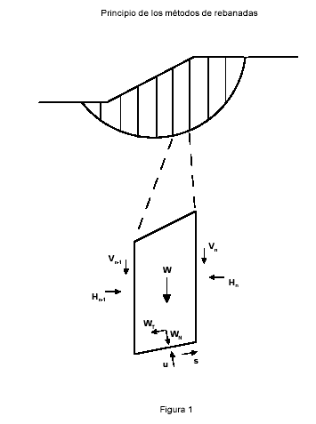

Cálculo del FS usando el Método de Bishop Simplificado
El Método de Bishop fue originalmente desarrollado para roturas circulares, considera que las interacciones entre rebanadas son nulas.
El cálculo se lleva a cabo buscando el equilibrio de momentos respecto al centro del arco circular, aunque en la versión posterior se puede aplicar a superficies no curvas definiendo centros ficticios.
Para el cálculo del factor de seguridad se utilizó la siguiente fórmula:
$\text{FS}=\frac{1}{Σ\text{Wsen}α}Σ\left\{\left[c'b+W(1−r_{u})\text{tan}φ'\right]\frac{1}{\left(1\right)(1+\frac{\text{tan}α\text{tan}φ'}{\text{FS}})\text{cos}α}\right\}$
